DAILY ROUTINES
Καθημερινές Ρουτίνες

get up early =  σηκώνομαι νωρίς | wash my hands =  πλένω τα χέρια μου | brush my teeth= βουρτσίζω τα δόντια μου
 | 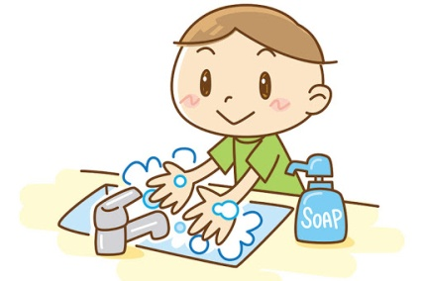 | 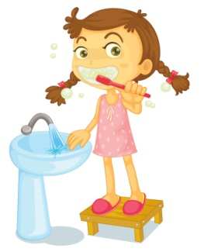
take a bath=  κάνω μπάνιο | make my bed=  στρώνω το κρεβάτι μου | clean up my room= καθαρίζω το δωμάτιο μου
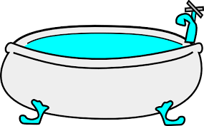 | 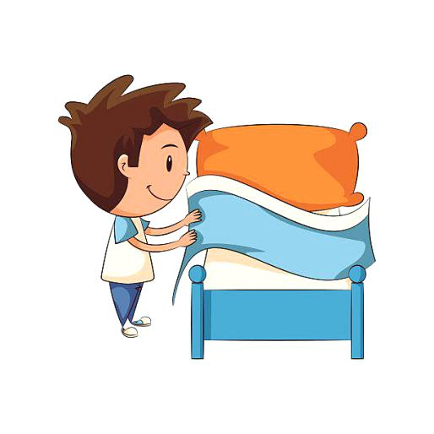 | 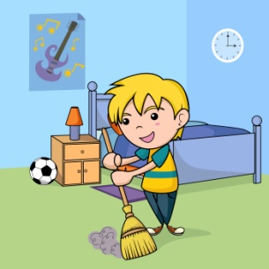
do my homework=  κάνω τα μαθήματα μου | take exercise= γυμνάζομαι | go to bed early=  πάω για ύπνο νωρίς.
 |  | 

